Round Robin, un procesador, un dispositivo de E/S

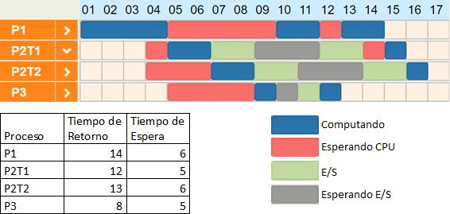

Round Robin, dos procesadores, múltiples dispositivos de E/S

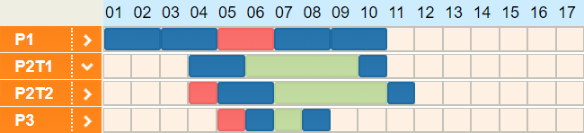

|  |  |  |
| --- | --- | --- |
|  | Tiempo de | Tiempo de |
| Proceso | retorno | espera |
| P1 | 10 | 2 |
| P2T1 | 7 | 0 |
| P2T2 | 8 | 1 |
| P3 | 4 | 1 |

SJF un procesador, un dispositivo de E/S

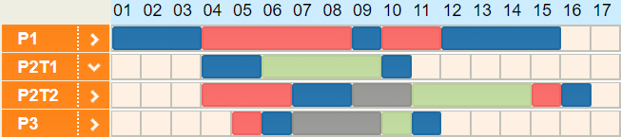

|  |  |  |
| --- | --- | --- |
|  | Tiempo de | Tiempo de |
| Proceso | retorno | espera |
| P1 | 15 | 7 |
| P2T1 | 7 | 0 |
| P2T2 | 13 | 6 |
| P3 | 7 | 4 |

SJF dos procesadores, múltiples dispositivos de E/S

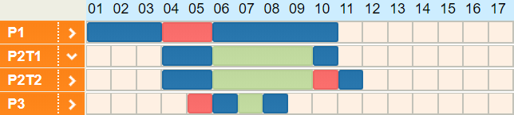

|  |  |  |
| --- | --- | --- |
|  | Tiempo de | Tiempo de |
| Proceso | retorno | espera |
| P1 | 10 | 2 |
| P2T1 | 7 | 0 |
| P2T2 | 8 | 1 |
| P3 | 4 | 1 |